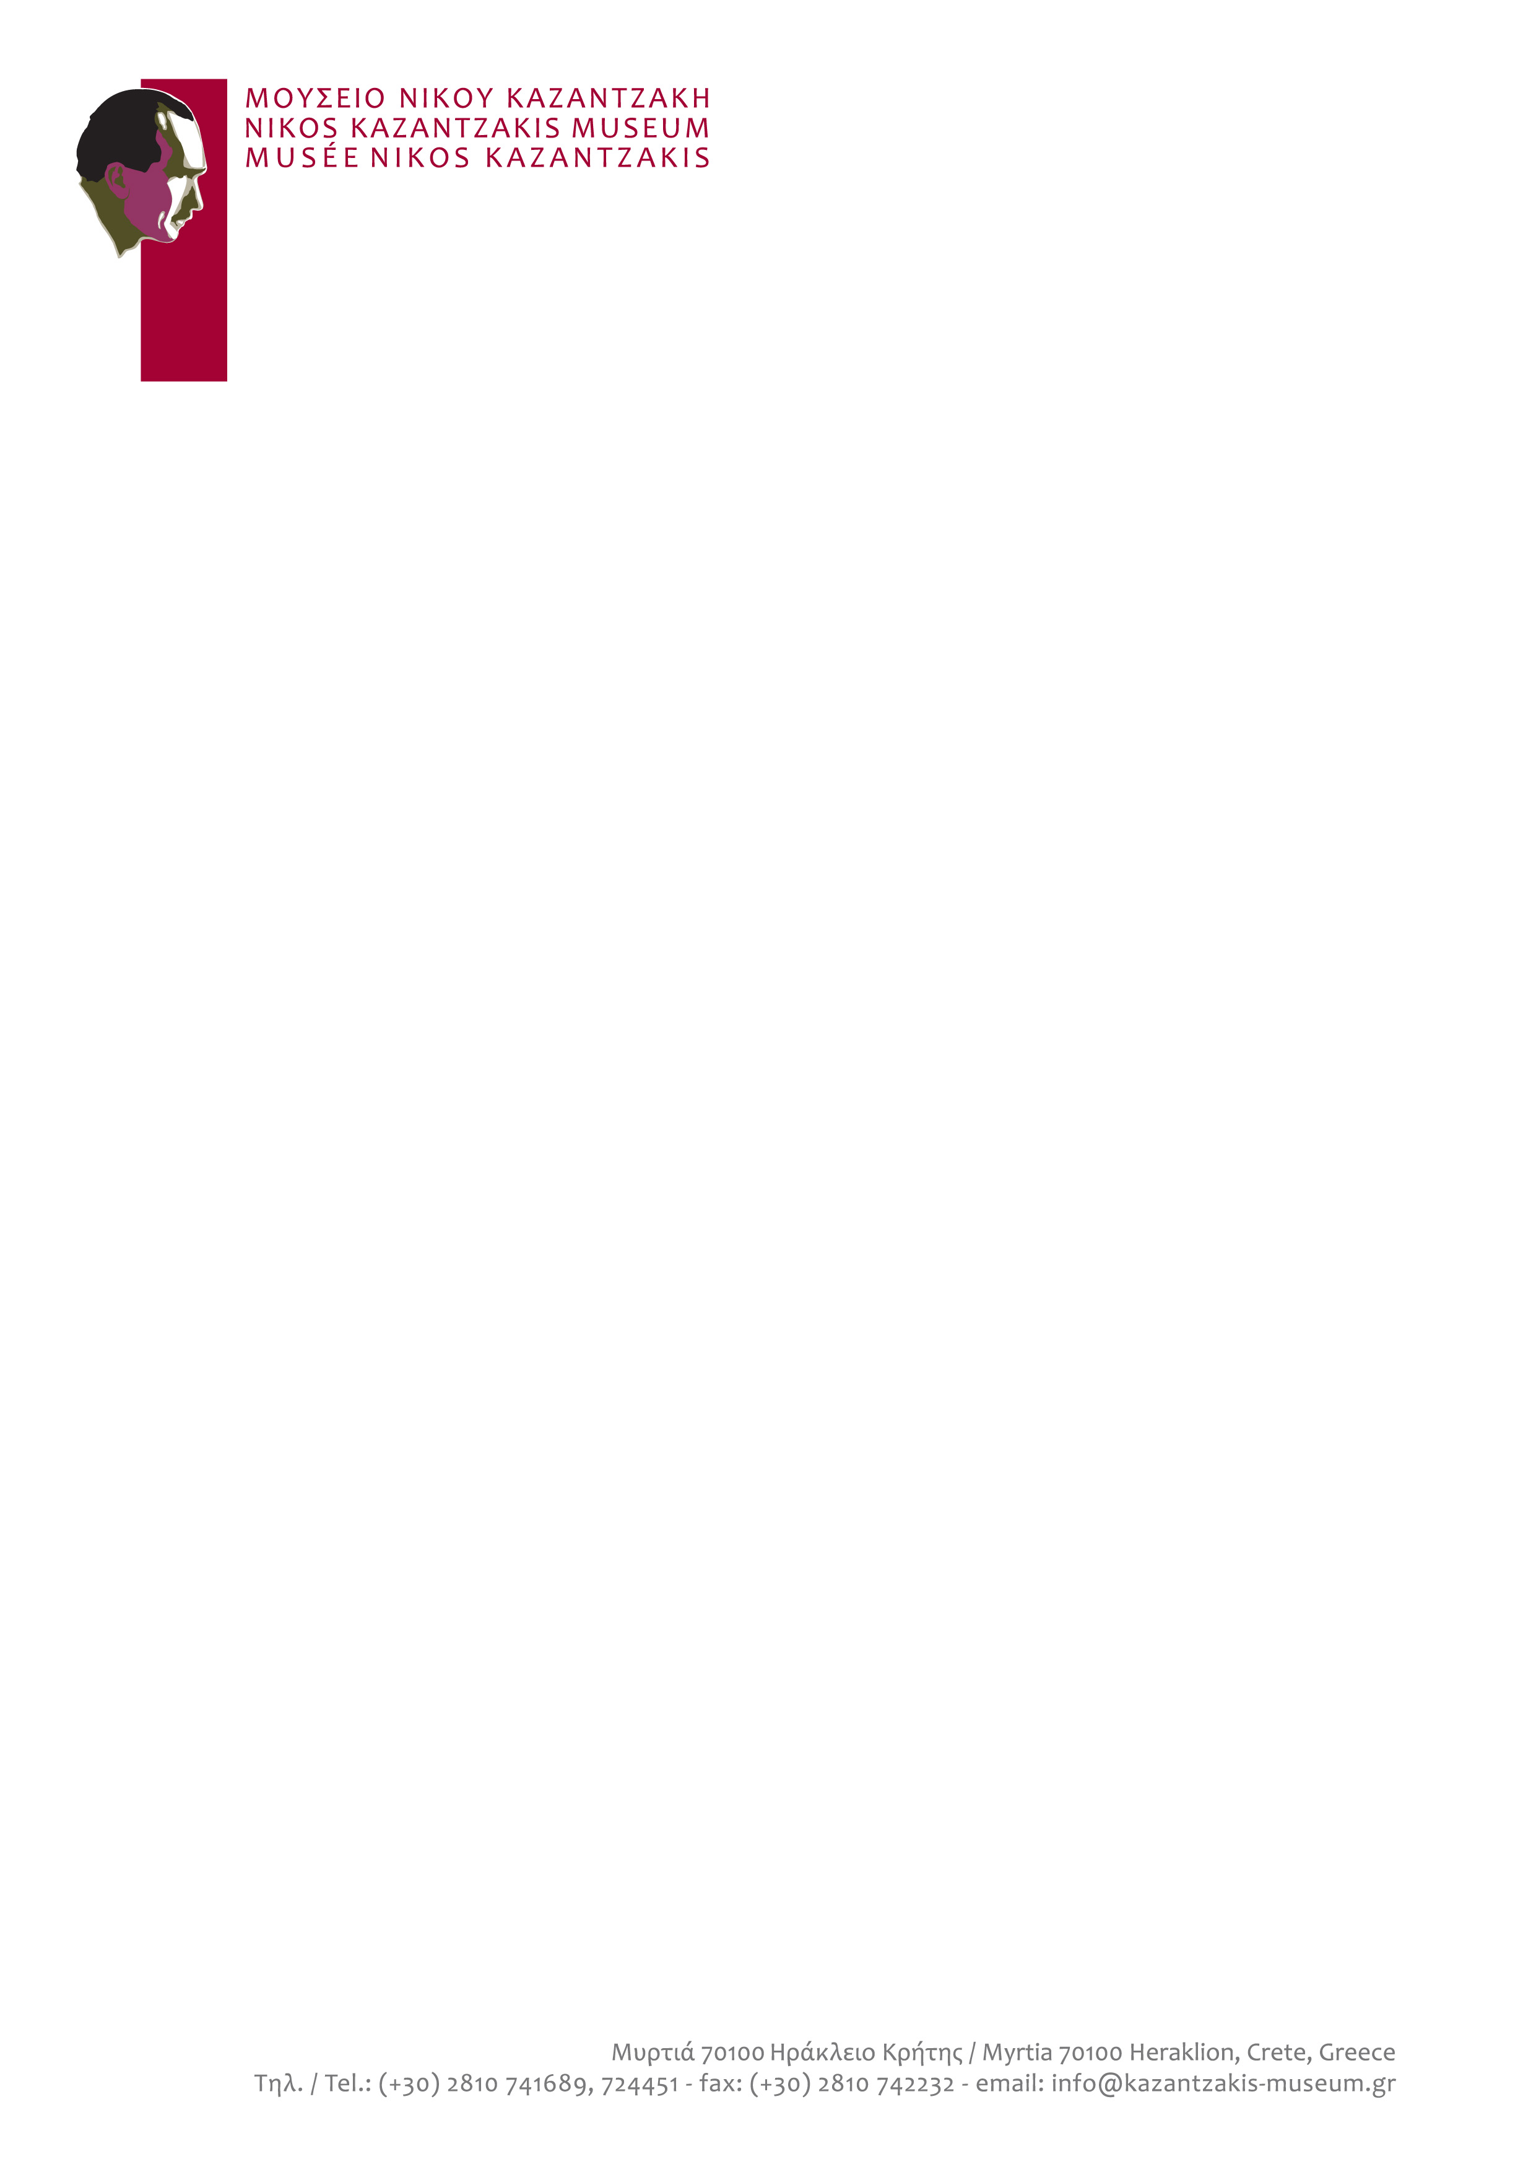

ΕΚΠΑΙΔΕΥΤΙΚΕΣ ΔΡΑΣΕΙΣ
ΣΤΟ ΜΟΥΣΕΙΟ ΚΑΖΑΝΤΖΑΚΗ

2012-2013

Το Μουσείο Νίκου Καζαντζάκη προσκαλεί τους μαθητές για τέταρτη συνεχόμενη χρονιά να παρακολουθήσουν μαζί με τους δασκάλους τους τα επιτυχημένα εκπαιδευτικά του προγράμματα. Τα προγράμματα, που δημιουργήθηκαν από διεπιστημονική ομάδα με εκπαιδευτικούς, μουσειοπαιδαγωγούς και παιδοψυχολόγους, βασίζονται στη μόνιμη έκθεση του Μουσείου και απευθύνονται σε μαθητές νηπιαγωγείου, δημοτικού και γυμνασίου.
Απώτερος στόχος των προγραμμάτων είναι να δημιουργήσουν τα παιδιά μια γενική εικόνα για τον συγγραφέα και άνθρωπο Νίκο Καζαντζάκη, το φιλικό και οικογενειακό του περιβάλλον, τη δράση, το έργο και την προσωπικότητά του. Επιπλέον στόχος είναι να καλλιεργηθεί στους μικρούς επισκέπτες θετική προδιάθεση για τη λογοτεχνία, τη γλώσσα, το βιβλίο, ώστε να εκκολαφθούν οι μελλοντικοί φιλαναγνώστες.
Τα προγράμματα που προσφέρονται σε αντίστοιχα τρεις ηλικιακές σχολικές ομάδες είναι:
1) Ο Καζαντζάκης και οι δικοί του άνθρωποι (Νηπιαγωγείο, Α΄ και Β' Δημοτικού). Τα παιδιά ανακαλύπτουν το περιβάλλον του Νίκου Καζαντζάκη και μέσα από μια σειρά βιωματικών δραστηριοτήτων προσπαθούν να συνδέσουν τις δικές τους εμπειρίες με τις γνώσεις για τη ζωή του συγγραφέα. Το πρόγραμμα στοχεύει σε μια πρώτη γνωριμία των παιδιών με τη ζωή και το έργο του Νίκου Καζαντζάκη. Ταυτόχρονα εισάγει την έννοια της συνεργασίας ανάμεσα στα παιδιά.
2) Γυρίζοντας τη γη και τις θάλασσες (Γ', Δ' και Ε' Δημοτικού). Βασικός στόχος του προγράμματος είναι τα παιδιά να αντιληφθούν το ρόλο των ταξιδιών, τόσο του ίδιου του Καζαντζάκη όσο και των λογοτεχνικών του κειμένων. Οι δραστηριότητες του προγράμματος επικεντρώνονται στη γνωριμία με τις χώρες, όπου ταξίδεψε ο συγγραφέας, αλλά και στην αντίληψη της διάδοσης του έργου του Καζαντζάκη.
3) Αναφορά στον άνθρωπο (ΣΤ' Δημοτικού, Α' και Β' Γυμνασίου). Στόχος είναι η επαφή των παιδιών με τη σκέψη και τον λόγο του Νίκου Καζαντζάκη. Οι δραστηριότητες επικεντρώνονται στον ιδιαίτερο τρόπο γραφής του Καζαντζάκη και σε τρία μυθιστορήματά του. Τα παιδιά εισάγονται στο φιλοσοφικό κόσμο του Καζαντζάκη και ενθαρρύνονται στο να συνδέσουν τη σκέψη του συγγραφέα με δικά τους βιώματα.

Οι μαθητές που συμμετέχουν και στα τρία προγράμματα παρακολουθούν συμπληρωματικά μια εικοσάλεπτη ταινία κινουμένων σχεδίων με τίτλο «Νίκος Καζαντζάκης, ένας ανήσυχος ταξιδευτής», παραγωγή του Μουσείου Καζαντζάκη ειδικά για παιδιά ηλικίας 6-15 ετών.
Υπεύθυνη οργάνωσης και υλοποίησης των προγραμμάτων είναι η μουσειοπαιδαγωγός κα Στέλλα Μαλλιαράκη. Η συμμετοχή των σχολικών ομάδων στα εκπαιδευτικά προγράμματα γίνεται μόνον κατόπιν ραντεβού στο τηλέφωνο 2810 741689. Παρουσίαση των προγραμμάτων μπορούν οι ενδιαφερόμενοι να δουν στο www.youtube.com/kazantzakismuseum και www.facebook.com/kazantzakis.museum

ΝΕΑ ΠΡΟΓΡΑΜΜΑΤΑ

ψαλίδι – κόλλα – χαρτί
και οι ιστορίες άνω-κάτω

Ένα εκπαιδευτικό πρόγραμμα για τη φιλαναγνωσία
και την αγάπη για τα βιβλία

Σε ένα παιχνίδι με τα γράμματα, τις συλλαβές, τις λέξεις και τις φράσεις που οδηγούν σε ιστορίες φανταστικές, αστείες, λυπητερές άλλοτε τρομακτικές και περιπετειώδεις, θα μπουν οι μικροί επισκέπτες του Μουσείου Νίκου Καζαντζάκη για να ανακαλύψουν το μαγικό κόσμο του βιβλίου. Θα γίνουν επιμελητές εκδόσεων και με τα εργαλεία και τα μυστικά του επαγγέλματος θα «γιατρέψουν» την ιστορία που «πάσχει».
Ύστερα με το τεζάκι βιβλιοδεσίας, με κλωστή και με βελόνα, τέλες, κεφαλάρια και μαρμαρόκολλες –τα απαραίτητα εργαλεία του βιβλιοδέτη– θα φτιάξουν το δικό τους βιβλίο, γνωρίζοντας από κοντά την τέχνη της καλλιτεχνικής βιβλιοδεσίας.

Τον τρόπο που ένα βιβλίο παίρνει την τελική του μορφή, την απόλαυση της ανάγνωσης καθώς και την επαφή με αξιόλογα και αντιπροσωπευτικά έργα από την ελληνική και παγκόσμια εκδοτική παραγωγή φιλοδοξεί να καλλιεργήσει το νέο εκπαιδευτικό πρόγραμμα που σχεδιάστηκε και θα παρουσιάζεται στο Μουσείο Νίκου Καζαντζάκη από την κυρία Ρούλα Δούνη, σε συνεργασία με τις νεοσύστατες εκδόσεις «αράδα».

Κι όλα αυτά μέσα από το παιχνίδι, την αφήγηση, τον πειραματισμό κι ο,τιδήποτε άλλο μάς εμπνεύσει μέσα από αυτές τις συναντήσεις.

Τα πρόγραμμα απευθύνεται σε μαθητές Δ΄ έως ΣΤ΄ Δημοτικού και στις τρεις τάξεις του Γυμνασίου και θα υλοποιείται κάθε Δευτέρα, Τετάρτη και Παρασκευή, κατόπιν ραντεβού, στο τηλέφωνο 2810741689 (έναρξη 15 Νοεμβρίου). Παράλληλα, θα πραγματοποιηθεί σχετική παρουσίαση του προγράμματος στους εκπαιδευτικούς, σε χώρο και ημερομηνία που θα ανακοινωθούν.

Από τον λόγο στον πηλό
Γνωρίζω τη σκέψη του Καζαντζάκη - Δημιουργώ με πηλό

Τη φετινή χρονιά ξεκίνησε η πιλοτική εφαρμογή ενός νέου τρόπου προσέγγισης του Νίκου Καζαντζάκη, αποτέλεσμα της συνεργασίας του τμήματος Εκπαιδευτικών Προγραμμάτων του Μουσείου Καζαντζάκη με τον κεραμίστα Βασίλη Πολιτάκη.
Κεντρική ιδέα του προγράμματος είναι η επιμόρφωση των μαθητών πάνω στον λόγο του Κρήτα συγγραφέα και η κατασκευή τρσδιάστατων εικόνων από πηλό που θα στοχεύουν στην απόδοση εννοιών και εικόνων σχετικών με το έργο που μελέτησαν. Ο βασικός μας, στόχος, λοιπόν, είναι να έρθουν τα παιδιά σε επαφή με τον λόγο του Καζαντζάκη και να απελευθερώσουν την έκφρασή τους μέσα από την παραδοσιακή τέχνη της κεραμικής.
Μεσα από την υλοποίηση του προγράμματος, το Μουσείο επιδιώκει την επαφή των παιδιών με διαφορετικές εκδοχές του γραπτού λόγου και την καλύτερη κατανόηση περίπλοκων εννοιών από τη φιλοσοφική σκέψη του Καζαντζάκη. Τα παιδιά με αφετηρία τις συλλογές του μουσείου και το λόγο του συγγραφέα καλούνται να απελευθερώσουν τη φαντασία τους και να εκφραστούν ελεύθερα έχοντας σαν βασικό υλικό τον πηλό.

Παιδική Λέσχη Ανάγνωσης
«Καλικαζαντζάκια»

Το Μουσείο Νίκου Καζαντζάκη, μετά την επιτυχημένη πιλοτική λειτουργία της Παιδικής Λέσχης Ανάγνωσης, την περυσινή χρονιά, είναι έτοιμο να δεχτεί και πάλι τα «Καλικαζαντζάκια».
Την περίοδο 2011-12, το πρόγραμμα της Λέσχης, υλοποιήθηκε εθελοντικά από παιδαγωγούς, αρχαιολόγους και μουσικοπαιδαγωγούς. Στη Λέσχη συμμετείχαν περίπου 80 παιδιά ηλικίας 8 έως 10 χρονών από όλο τον Δήμο Αρχανών-Αστερουσίων.
Στόχος του προγράμματος είναι η καλλιέργεια της φιλαναγνωσίας μέσα από ποικίλες δράσεις που σχεδιάστηκαν με μεράκι από τους εμπλεκόμενους εθελοντές.
Για τη φετινή χρονική περίοδο, η Λέσχη θα λειτουργήσει με την επιπλέον συμμετοχή μαθητών από τις τάξεις Δ΄, Ε΄και ΣΤ΄ Δημοτικού (9-12 χρόνων).
Μέσα από τις φετινές συναντήσεις, τα «Καλικαζαντζάκια» θα έρθουν σε επαφή με την ποίηση και τα διαφορετικά είδη της. Οι συναντήσεις θα πραγματοποιούνται κάθε δεύτερη Κυριακή του μήνα σε τρεις χώρους: στο Μουσείο Νίκου Καζαντζάκη στη Μυρτιά, στο ΚΔΑΠ Αρχανών και στη Βιβλιοθήκη του Πύργου.
Για περισσότερες πληροφορίες μπορείτε να επικοινωνείτε με το ΜΝΚ: 2810 741689.

